PRESSEINFORMATION
11. Oktober 2022

Türdichtungen reduzieren
Wärmeschlupflöcher und Zugluft
Schnelle Montage und energieeffizienter Effekt mit vielfältigen Schellenberg-Dichtungen

Vom Eingang bis zum Badezimmer zieht in Herbst und Winter kalte Luft durch Türspalten am Boden ins Zuhause. Gleichzeitig entweicht hierüber auch wertvolle Wärmeenergie.
Für schnelle und einfach umsetzbare Abhilfe sorgen Türbodendichtungen, wie beispielsweise der Zugluft-Stopp von Schellenberg. Dieser praktische Dämm-Klassiker ist 95 cm lang und lässt sich mit einer Schere ganz leicht passend kürzen. Anschließend wird die Dichtung unter die geöffnete Tür geschoben.
Den Zugluft-Stopp gibt es in zwei Varianten. Als Basic ist er für Türspalten bis zu 20 mm geeignet und als Plus für solche bis 35 mm.

Kälte und Staub weggebürstet
Eine weitere Abwehr gegen kalte Luft stellt Schellenberg mit seiner Auswahl an selbstklebenden Türdichtungen mit durchgehender Nylon-Bürste zur Verfügung. Sie gibt es in verschiedenen Farben sowie aus Kunststoff oder Aluminium. Auch diese Türbodendichtungen mit einer Breite von 100 cm können gekürzt und anschließend mit ihrem Klebestreifen am Türblatt angebracht werden.
Sie sind vor allem für glatte Böden, wie Laminat, Fliesen, Parkett, Vinyl und PVC geeignet, und verzeihen dank ihrer Flexibilität auch Unebenheiten des Untergrunds. Dabei bewahren sie nicht nur vor Zugluft, sondern auch vor Lärm und Staub.

So lässt sich mit wenig Aufwand viel erreichen, damit die Wärmeenergie dort bleibt, wo sie hingehört, im Zuhause

Wörter: 212
Zeichen inkl. Leerzeichen: 1.498

Über Schellenberg
Schellenberg ist ein mittelständisches Familienunternehmen aus dem nordrhein-westfälischen Siegen und ein führender Anbieter rund um Rollladenantriebe, Rollladenzubehör sowie Insektenschutz und bietet ebenso fortschrittliche Markisen- und Garagentorantriebe an. Zum umfangreichen Sortiment mit mehr als 1.100 Produkten gehören seit Jahren auch solche für das Smart Home: Smarte Antriebe für zu Hause. Dafür entwickelt Schellenberg innovative Produkte zur einfachen Nachrüstung. Seit mehr als 37 Jahren ist das Familienunternehmen bewährter Partner von Bau- und Fachmärkten, dem E-Commerce-Handel sowie dem Handwerk.
www.schellenberg.de

Pressebild 01
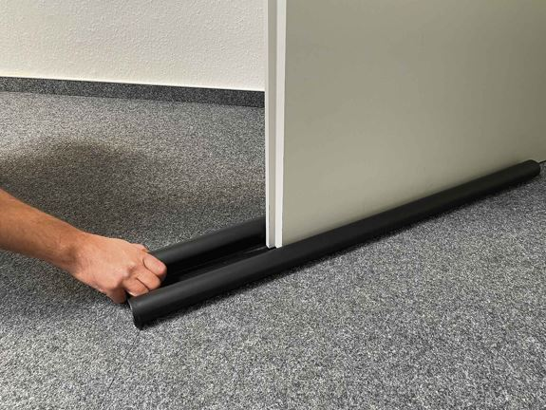
© Schellenberg
Bildunterschrift: Zum Energie sparen wird der Zugluft-Stopp von Schellenberg einfach unter die Tür geschoben.

Pressebild 02
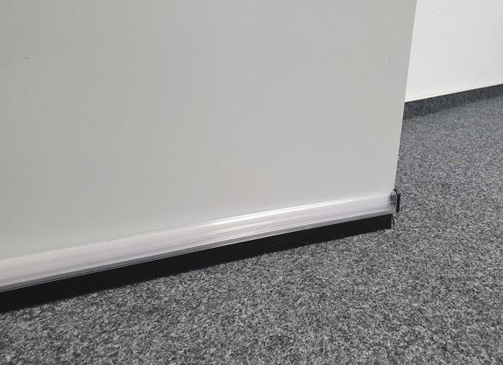
© Schellenberg
Bildunterschrift: Die Türbodendichtung mit Bürste lässt sich einfach an das Türblatt kleben.

Pressebild 03
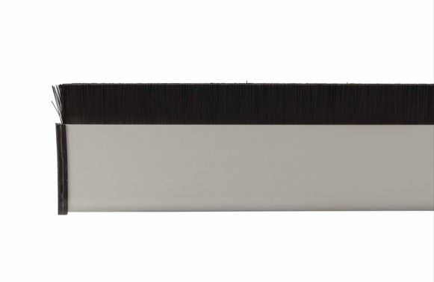
© Schellenberg
Bildunterschrift: Die Nylon-Bürste hält Zugluft, Lärm und Staub draußen.

Pressebild 04
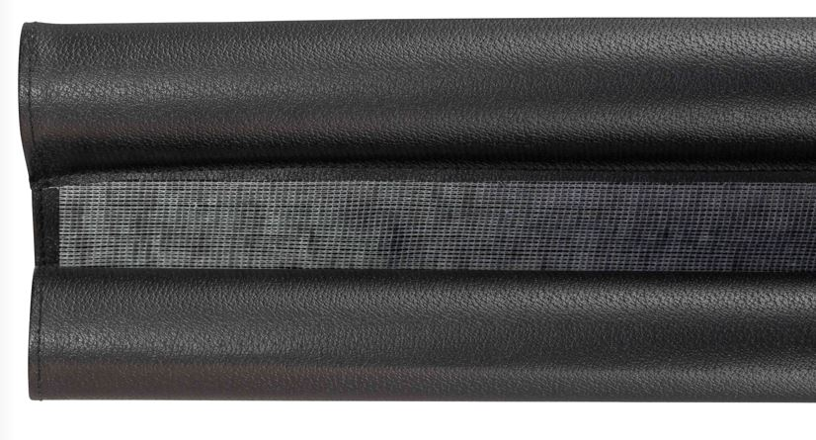
© Schellenberg
Bildunterschrift: Der Zugluft-Stopp lässt sich einfach mit der Schere kürzen.

Kontakt:
Alfred Schellenberg GmbH
An den Weiden 31
57078 Siegen
www.schellenberg.de

Ihr Ansprechpartner:
Stefan Köhler
PR/Media

Tel.: 0271 89056-450
stefan.koehler@schellenberg.de

